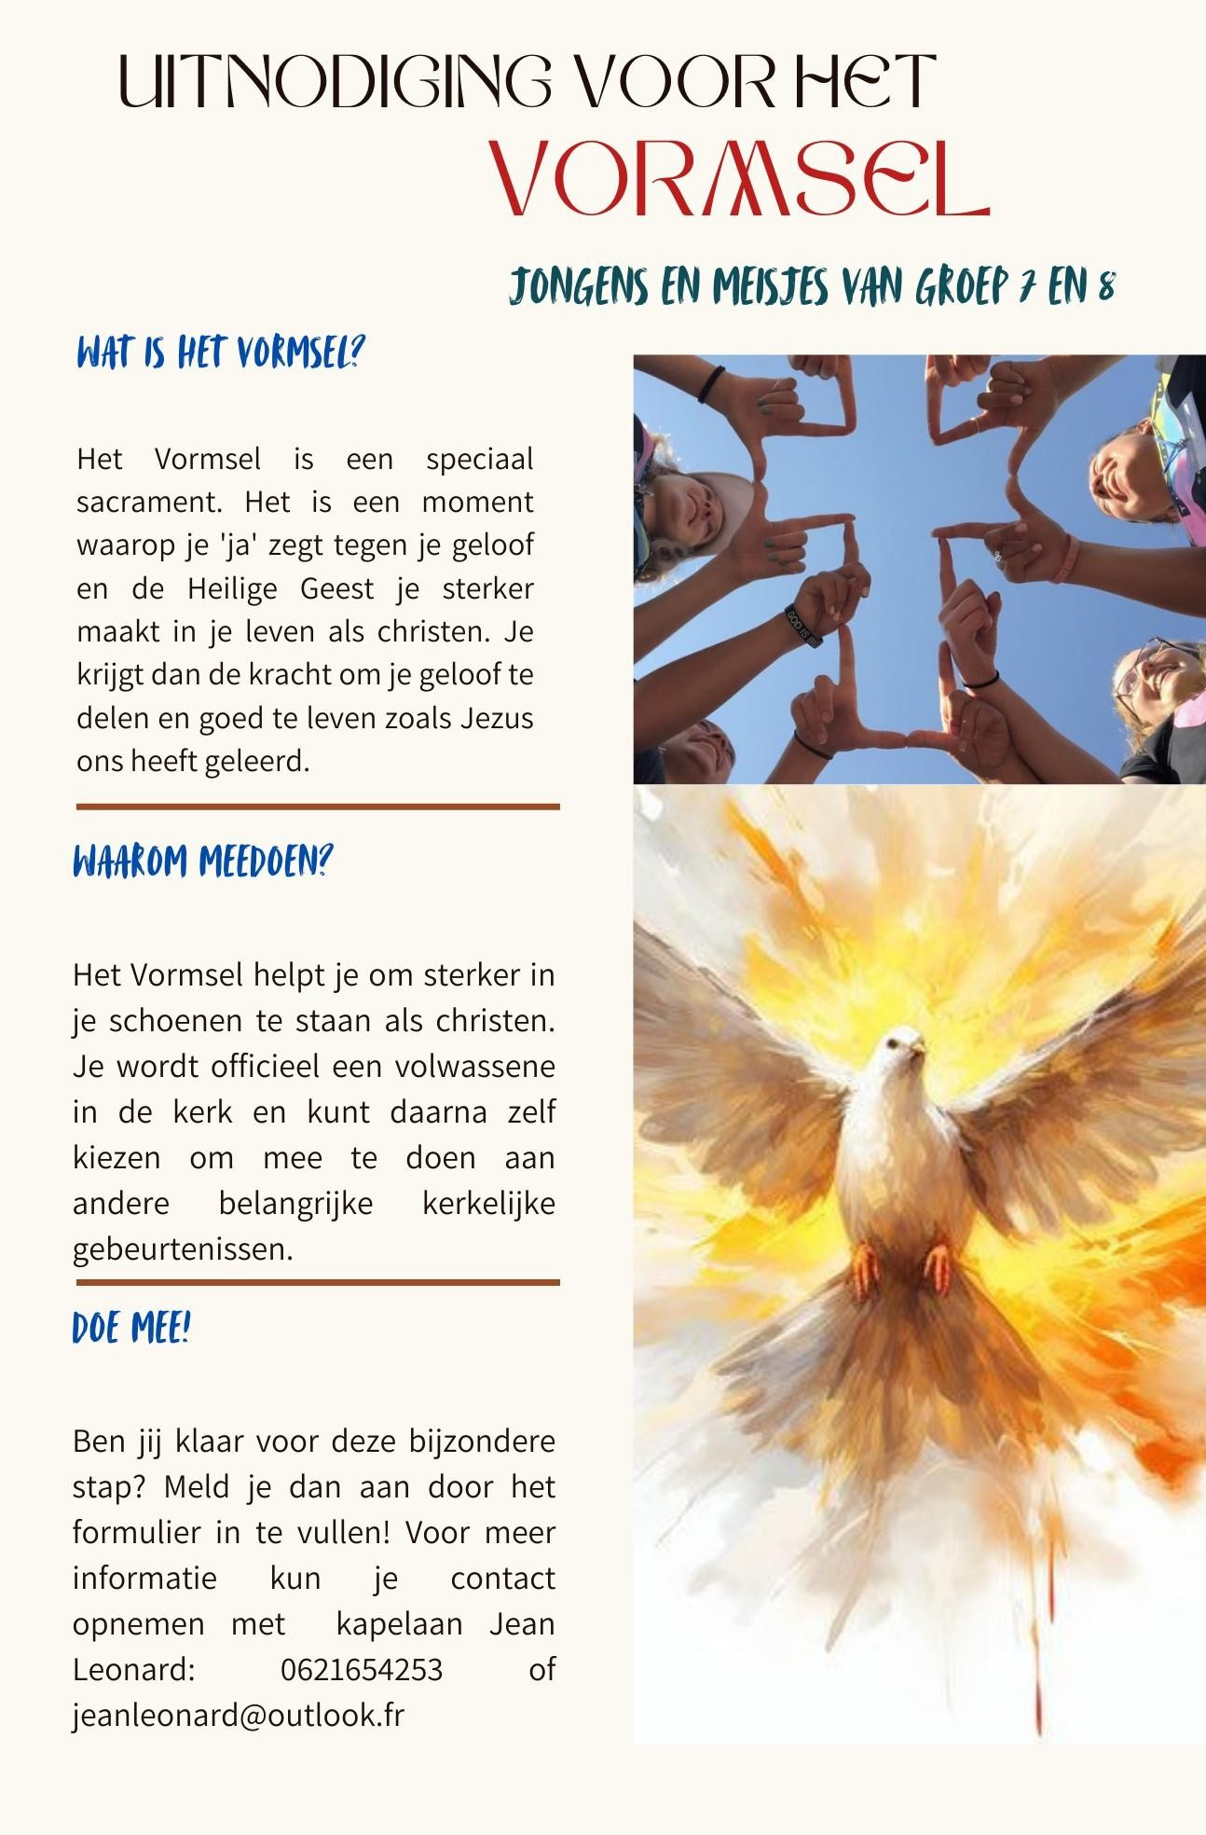

Maastricht,september 2024

Beste ouders/verzorgers van de leerlingen van groep 7 en 8

Uw zoon/dochter zit in groep 7 of 8;dat betekent dat hij of zij van harte uitgenodigd is om volgend schooljaar het Heilige Vormsel te ontvangen.

Aanmelding

U kunt uw kind via bijgevoegd inschrijfformulier hiervoor aanmelden.Vult u dit(graag digitaal) in en stuur het z.s.m., naar e-mailadres: [**jeanleonard@outlook.fr**](mailto:jeanleonard@outlook.fr)

Indien u het formulier afdrukt, kunt u dit afgeven bij de kapelanie:Severenstraat 7,6225AR Maastricht.

Wij zullen **een ouderavond houden in Het Kindcentrum Anne Frank in Heugem op dinsdag**

**1 oktober a.s. om 20.00 uur**. De avond bestaat uit een inhoudelijk deel en een praktisch deel. We zullen u dan ook informeren over het programma van voorbereiding van het Heilige Vormsel. We hopen u te ontmoeten op deze ouderavond.

Voordeelnameaandevoorbereidingendevieringvanhetvormselwordteenbijdrage gevraagd van €50,00 per kind als u niet deelneemt aan de kerkbijdrage. Neemt u wel deel aan de kerkbijdrage dan hoeft u hiervoor niet te betalen. Maar **het geld mag nooit een probleem zijn voor het sacrament van het H. Vormsel van uw kind.** Als u niet kunt betalen, neem dan contact op met kapelaan.

Eventuele vragen kunt u via e-mail [jeanleonard@outlook.fr](mailto:jeanleonard@outlook.fr) stellen of via telefoon 0621654253.

Hartelijke groeten,

Kapelaan Jean Leonard

# AanmeldingsformuliervoorhetHeiligeVormsel(schooljaar2024-2025) Parochie H. Michaël in Heugem

***Persoonsgegevens***

Naam kind:

………………………………………………………………………………………………………………………

Geboortedatum:

………………………………………………………………………………………………………………………

Adres:

………………………………………………………………………………………………………………………

Postcode:

……………………………………………………………………………………………………………………..

Woonplaats:

……………………………………………………………………………………………………………………..

Telefoonnummer:

……………………………………………………………………………………………………………………..

E-mailadres:

……………………………………………………………………………………………………………………..

School:

……………………………………………………………………………………………………………………..

Groep:

……………………………………………………………………………………………………………………..

Naam vader:

……………………………………………………………………………………………………………………..

Naam moeder:

……………………………………………………………………………………………………………………..

***Doopgegevens***

Doopdatum:

…………………………………………………………………………………………………………………….

Doopparochie:

…………………………………………………………………………………………………………………….

…………………………………………………………………………………………………………………….

Doopnamen:

…………………………………………………………………………………………………………………….

Datum en plaats Eerste Heilige Communie:

……………………………………………………………………………………..

Kopie doopbewijs: alleen nodig als uw kind niet gedoopt is in de parochie in Heugem.

Neemt u deel aan de kerkbijdrage: םja םnee,in dit geval eigen bijdrage €50,00

***Akkoord***

Datum: ……………………………………………………………………